|  |  |
| --- | --- |
| EENG | **Escola de Engenharia**  Departamento de Produção e Sistemas  Mestrado integrado em Engenharia Informática  Elementos de Engenharia de Sistemas |

**Projeto de Simulação**

**Armazém – Amazon**

***Equipa nº 15***

***Carlos Miguel Luzia de Carvalho***

***Fernando Henrique Carvalho Lopes***

***João Miguel Santos Sá***

***Luís Carlos da Costa Salazar Martins***

***Tiago Carvalho Freitas***

Luís Dias, Bruno Gonçalves, Hugo Veloso, Marcelo Henriques Braga, Outubro de 2018

# Resumo

Neste projeto, tínhamos como principal objetivo simular o funcionamento de uma empresa de armazenamento e distribuição de produtos, baseada na Amazon usando para a implementação “O Arena”.

Este sistema baseia-se no tratamento de um *stock* de produtos num armazém, considerando um stock inicial de 250 unidades por produto, onde à sua chegada são analisados, e é lhes facultado um “*Atributo”* de acordo com o género dos mesmos. Estes são guardados/armazenados e, posteriormente, aguardam pela chegada de pedidos ou encomendas a eles respetivamente. À chegada das encomendas, estas são também processadas, passam por um processo de aprovação e, caso aceites, são encaminhadas aos respetivos produtos que se encontram armazenados e organizados. Com a junção destes dá se então início ao processo de embalamento e distribuição, atendendo à urgência ou não do cliente, podendo então ser um transporte rápido ou uma distribuição normal. Em caso de falta de produtos existe também um processo de reposição que atua de 8 em 8 horas e que acrescenta ao stock em falta 50 unidades desse produto.

Inicialmente, começámos por produzir o modelo com o mínimo de recursos a serem utilizados possíveis, o que nos levou a problemas como grandes filas de espera e uma sobrecarga de trabalho a cada recurso. Tirando estas conclusões, procuramos depois alterar este modelo de forma a que a falta de recursos não fosse problema, por isso aumentamos exageradamente esse número de recursos para 100 unidades por secção de trabalho, obtendo assim um modelo sem qualquer criação de filas mas com recursos não fundamentais.

Por último, e atendendo às duas últimas tentativas, procuramos, com o estudo do Caso 2º, saber ao certo quantos trabalhadores ou recursos eram necessárias em cada tarefa realizada no armazém, e não estando o modelo a contar com custos, arredondamos sempre, em caso de dúvida, esse número para cima, assim sendo obtivemos um sistema que não cria filas nem sobrecarrega demasiado os recursos

**Índice**

Resumo 2

1 Introdução 4

2 Análise 5

2.1 Caso 1º 5

**2.1.1** **Desempenho** 6

2.2 Caso 2º 7

**2.2.1** **Desempenho** 7

2.3 Caso 3º 9

**2.3.1** **Desempenho** 9

3 Conclusões 10

4 Autores 11

Carlos Miguel Luzia de Carvalho A89605 11

João Miguel Santos Sá A89550 11

Tiago Carvalho Freitas A…… 11

Luis Carlos Costa Salazar Martins A…….. 11

Fernando Henrique Carvalho Lopes A89472 11

**Figuras**

Figura 1Chegada de pedidos e sua avaliação 5

Figura 2 Chegada e armazenamento de produtos 5

Figura 3 Shipping 6

Figura 4 Projeto com formação de filas………………………….6

Figura 5 Projeto com recursos exagerados…………………….7

Figura 6 Média de recursos utilizados por secção…………..8

Figura 7 Projeto com o número necessário de recursos...9

Figura 8 Tempos de espera no Caso 1º…………………………10

Figura 9 Tempos de espera no Caso 3º…………………………10

# Introdução

Pretende-se simular o funcionamento de um Armazém, utilizando para a implementação “O Arena”.

Vamos considerar um Armazém em que os produtos chegam, são descarregados e armazenados (por um empregado) e simultaneamente, chegam os pedidos e são processados (por outro empregado).

Considere-se um stock inicial de produtos (250 unidades por produto).

Sempre que o stock de produtos atingir um nível mínimo de 200 unidades por tipo de produto, este é automaticamente reposto em 50 unidades.

Quando é feito um pedido, este tem que passar por um processo de aprovação onde, de seguida, é enviado para o armazém e é associado ao produto correspondente. Por último, é avaliado o estado de urgência do pedido e é atribuindo ao seu estado de urgência o tipo de shipping a que será sujeito na distribuição do mesmo.

Relativamente ao shipping existem dois tipos, dependendo da sua urgência: o prioritário e o normal, cada um desses dois pode ser terrestre ou aéreo, neste processo os produtos, dependendo da sua urgência, serão agrupados em secções diferentes.

Caso o pedido não seja aprovado então este será anulado e será enviada uma mensagem ao cliente a informar do sucedido.

# Análise

## Caso 1º

Começámos por definir o modelo com os parâmetros mínimos de recursos, ou seja, com o mínimo de funcionários a serem utilizados em cada secção.

Inicialmente, existem 250 produtos armazenados de cada tipo, 6 minutos depois da abertura do armazém começam a chegar encomendas/pedidos. As quais vão chegar 3 a cada minuto. Chegando, vão ser processadas por um funcionário onde podem ou não ser aprovadas, caso sejam negadas será enviada, por um outro funcionário, uma mensagem para o cliente.

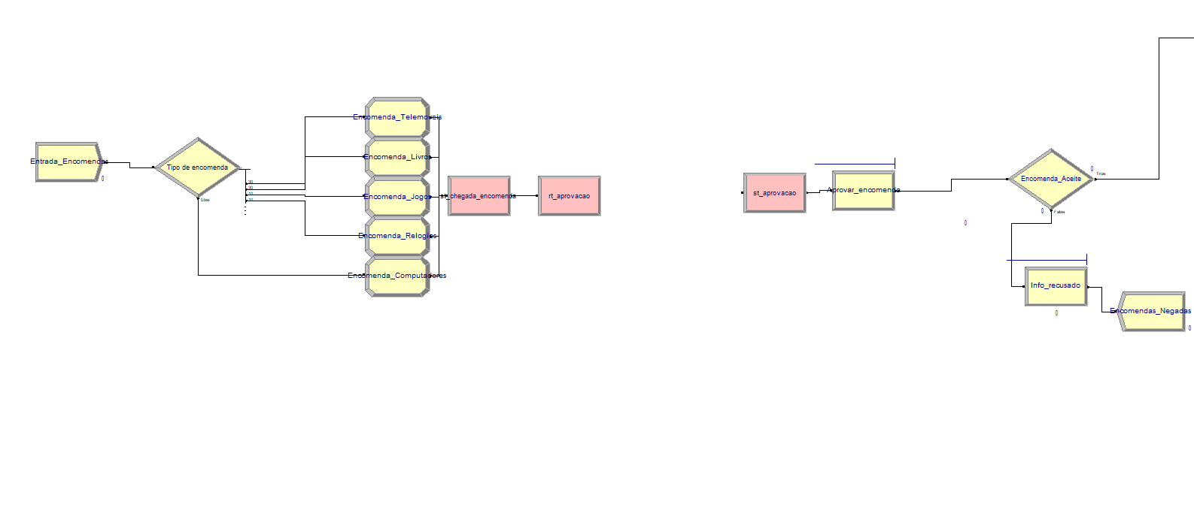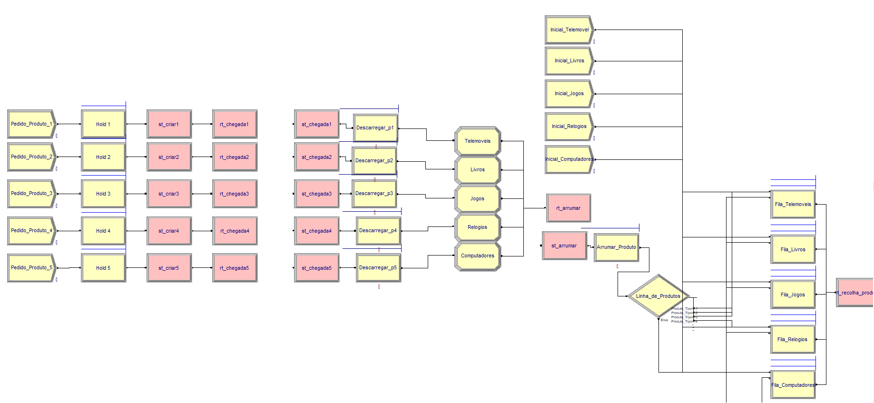

***Figura 1 – Chegada de pedidos e sua avaliação***

A encomenda, depois de aprovada, vai ser pareada com o produto correspondente; de seguida, um funcionário irá recolher o produto e enviá-lo para o shipping. À medida que as encomendas vão chegando e os produtos vão sendo pedidos, é necessária a reposição destes. Quando há menos de 200 produtos em armazém é lançado um aviso pedindo a chegada de novos produtos, sendo assim, de 8 em 8 horas há a verificação se esse pedido foi lançado, caso este se verifique vão chegar mais 50 unidades do produto desejado. Estas vão ser descarregadas por 5 funcionários específicos por produto dos camiões, e encaminhadas para o armazém onde serão arrumadas por um funcionário.

***Figura 2 – Chegada e armazenamento de produtos***

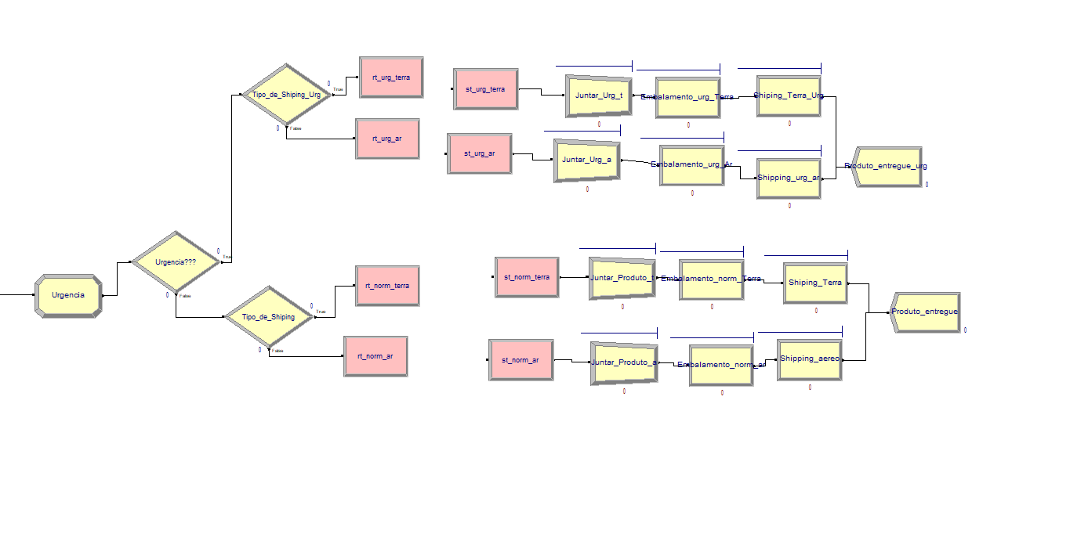Após estes processos, os produtos vão ser levados para a área de shipping, onde vão ser separadas as encomendas segundo o seu nível de urgência, este pode variar entre os valores de 0 e 1 ( Tipo 0 Não Urgente , Tipo 1 Urgente). Sendo depois ainda filtrados por transporte aéreo ou terreste, onde vão ser embalados por um funcionário, para no fim serem entregues por um dos transportes da empresa.

**Figura 3 – Shipping**

### **Desempenho**

Após verificar os resultados de 8 horas de trabalho diárias durante uma semana, podemos concluir que há uma falta de recursos (funcionários), na grande maioria das secções, na de aprovação de encomendas, na de arrumação do armazém, na de recoleção de produtos (processo de ir buscar os produtos para enviar para o shipping) e no transporte, pois estes estão com uma ocupação de ou perto de 100%.

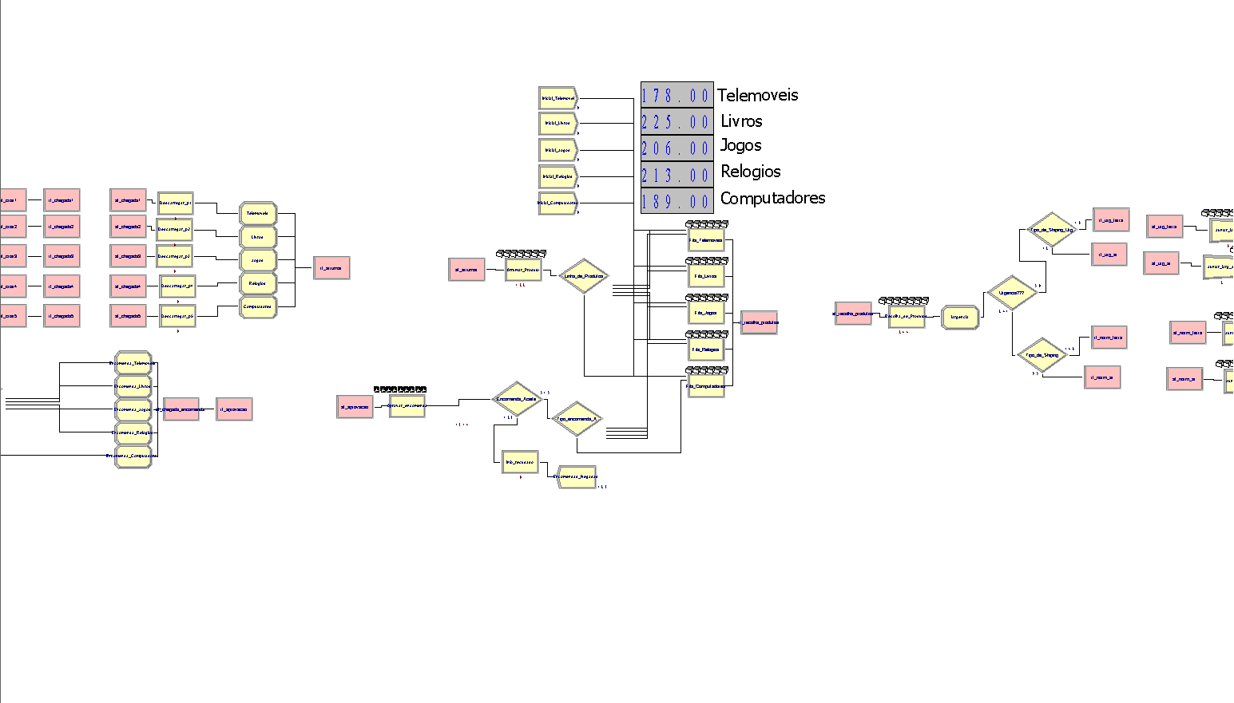Devido a esta falta de recursos dá-se a criação de filas nestes setores, chegando até a uma média de 20 horas e 20 minutos em espera para aprovação de encomenda, a uma média superior a 10 h para os vários shippings entre outras filas que se formam ao longo dos vários processos, sendo isso visível na **Figura 4 .**

**Figura 4 - Projeto com formação de filas**

## Caso 2º

Neste segundo caso começámos por perceber os problemas que aconteceram no primeiro, sendo praticamente estes todos causados pela falta de recursos, para corrigir isso e evitar filas, fizemos então a experiência de aumentar para números quase “ridículos” o número de recursos do sistema, assim sendo, onde antes havia um funcionário por estação/secção colocámos 100. Ou seja, vai haver 100 funcionários a processar as encomendas/pedidos, outros 100 a tratar dos pedidos negados, outros 100 a arrumar os produtos que chegam ao armazém e assim respetivamente por cada secção do armazém.

Com isto conseguimos que nos vários processos de trabalho no armazém não existissem quaisquer filas.

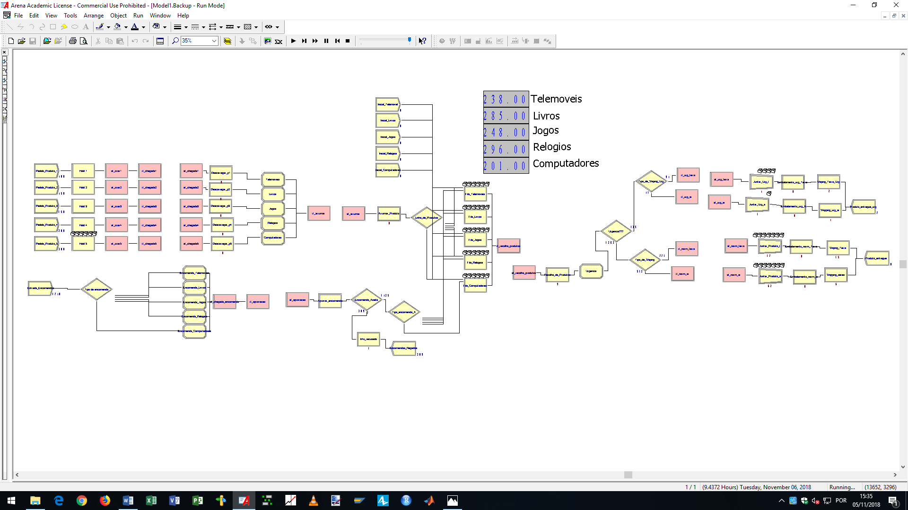

**Figura 5 – Projeto com recursos exagerados (sem filas)**

### **Desempenho**

Embora tenhamos conseguido a inexistência de quaisquer filas ou demoras no trabalho do armazém, o nosso sistema ainda não esta ideal porque há um grande número de funcionários que, embora esteja designado a uma tarefa, não estão efetivamente a realizar essa tarefa, sendo que para além dele existem 99 pessoas designadas para essa mesma tarefa sendo assim, dessas 100 pessoas por secção, nem todas são necessárias, fazendo do sistema um sistema menos ótimo. Por exemplo, na arrumação dos materiais das 100 pessoas disponíveis apenas são usadas 4,7521, na recoleção apenas são usadas 7,1836 pessoas, sendo isto mais visível na figura a baixo

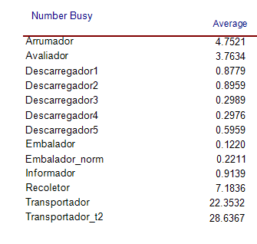

**Figura 6 – Média de recursos utilizados por secção**

Sendo assim, ainda há possíveis alterações ao nosso sistema para fazer dele ideal levando nos a investir num Caso 3º .

## Caso 3º

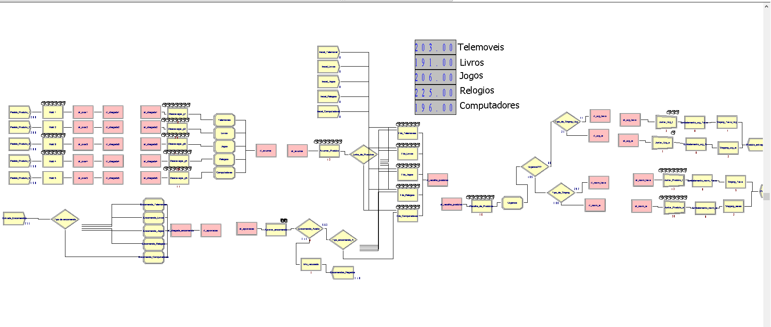Neste último caso, através da análise do Caso 2º, podemos concluir quantos funcionários eram realmente necessários para que o sistema trabalhasse, sem paragens ou criação de filas e ainda com o mínimo de recursos. Assim, concluímos que na secção de aprovação de pedidos eram necessários quatro funcionários, na arrumação dos produtos em armazém cinco funcionários, nas várias descargas de produtos apenas um funcionário em cada estação, nas várias estações de embalamento também apenas um funcionário em cada, na secção de informar os clientes de pedidos negados também apenas um funcionário, na recoleção oito funcionários e nos vários transportes seriam necessários 23 transportes terrestres e 29 aéreos

**Figura 7 – Projeto com o número necessário de recursos (sem filas)**

E, sendo assim, com estes números em recursos conseguimos obter um sistema sem filas e com o mínimo de recursos necessários para isso.

### **Desempenho**

Com este terceiro caso conseguimos alcançar um sistema quase ótimo, onde não há criação de filas e onde, para isso, utilizamos o mínimo de recursos. É, no entanto, necessário referir que o nosso sistema não tem como variável os custos por recurso utilizado, o que seria na realidade uma característica relevante na escolha do número de funcionários por secção, para redução de custos. Tendo isto em conta, em casos em que, por exemplo, o número de funcionários a ser utilizado era um número com características decimais (exemplo: 6,35222 ) e não estando nós a procura de um sistema rentável em termos de custos, mas sim de um sistema ótimo em termos de tempos e da não criação de filas. Para definir quantos funcionários estariam nessa determinada secção arredondamos esse número para cima, ficando no caso do exemplo com 7 funcionários empregados naquela tarefa.

# Conclusões

Como conclusões deste projeto, a simulação ideal a nível de tempos e filas será então a do Caso 3º com:

5 funcionários na arrumação

4 avaliadores de pedidos

4 descarregadores

2 embaladores

1 informador

8 recolectores

23 meios de transportes terrestres

28 meios de transporte aéreos

É então com estes números que o nosso sistema evita quaisquer filas e consegue uma distribuição de produtos mais rápida e eficaz. Contudo, caso fossem considerados custos e lucros este sistema teria de ser adaptado, especialmente relativamente ao número de recursos utilizados por secção para redução de custos.

Relativamente ás filas e tempos de espera é notória a diferença entre o primeiro caso e o ultimo caso (Caso 3º) sendo isso visível nas imagens 8 e 9 que se seguem.

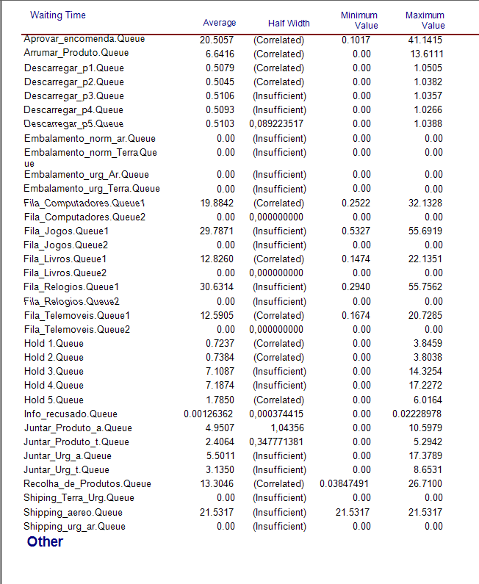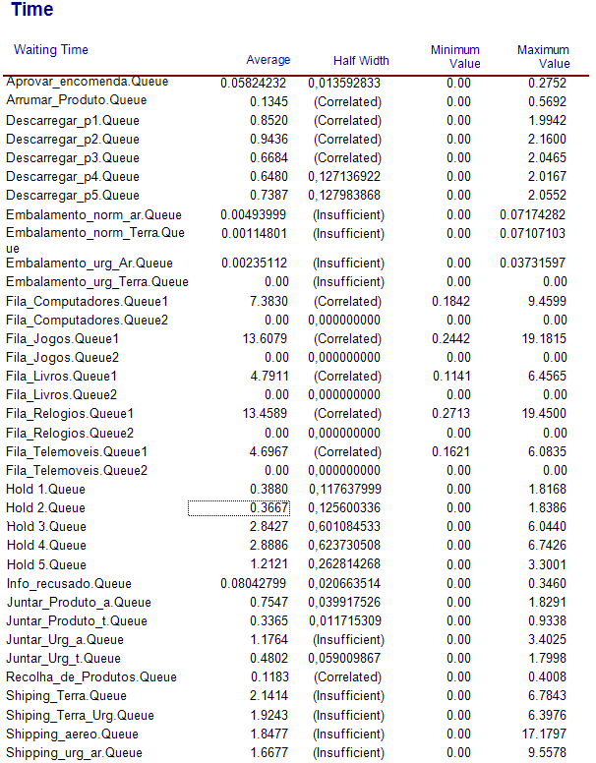**Figura 8 – Tempos de espera no Caso 1º**

**Figura 9 - Tempos de espera no Caso 3º**

# Autores

### Carlos Miguel Luzia de Carvalho A89605

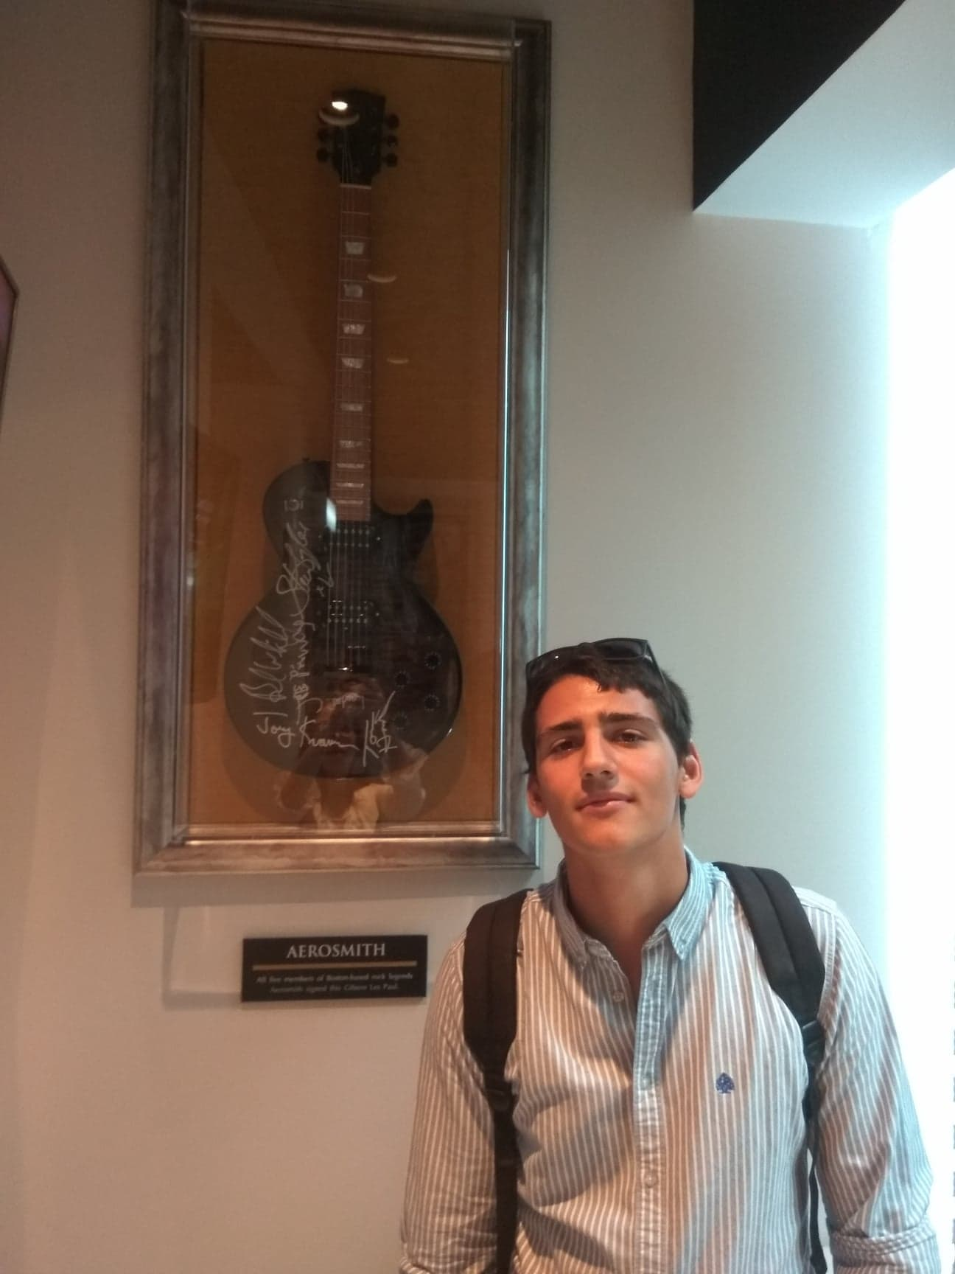[a89605@alunos.uminho.pt](mailto:a89605@alunos.uminho.pt)

Nasceu em Braga frequentou a Escola Dr. Francisco Sanches e Sá de Miranda.

### João Miguel Santos Sá A89550

[a89550@alunos.uminho.pt](mailto:a89550@alunos.uminho.pt)

Nascido em Viana do Castelo, frequentou a Escola Colégio do Minho

### Tiago Carvalho Freitas A……

### Luís Carlos Costa Salazar Martins A……..

### Fernando Henrique Carvalho Lopes A89472

[a89472@alunos.uminho.pt](mailto:a89472@alunos.uminho.pt)

Nasceu em Braga frequentou a Escola Secundária Carlos Amarante